POSJET NAŠOJ MATIČNOJ ŠKOLI I GKČ PETRINJA

24. listopada 2016. godine učenici 4. a i 4. b razreda su sa svojim učiteljicama Ivančicom i Mihaelom posjetili našu Matičnu školu u Petrinju.
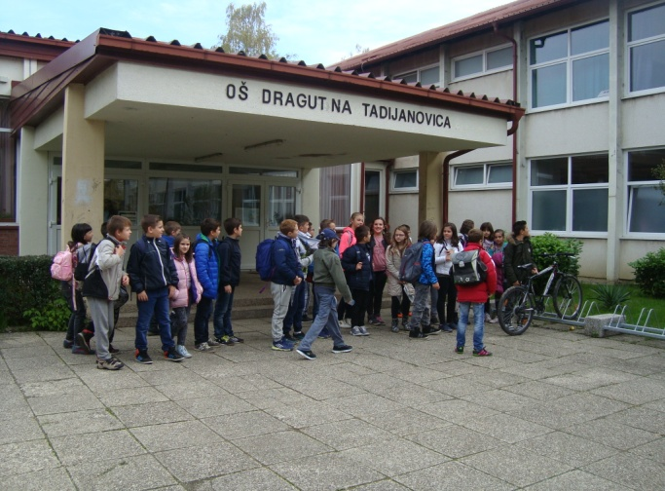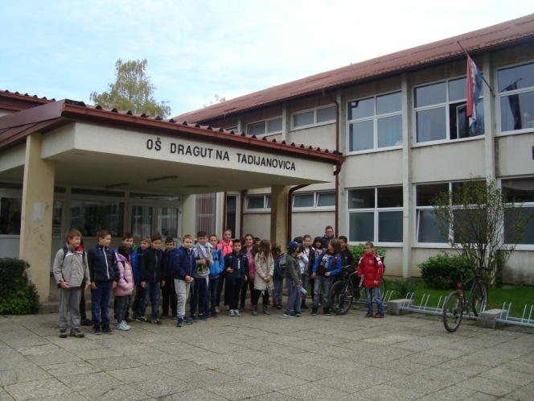
Na ulazu nas je srdačno dočekala ravnateljica , poželjela nam je dobrodošlicu i počastila nas bombonima. Svi smo se osjećali lijepo i ugodno.
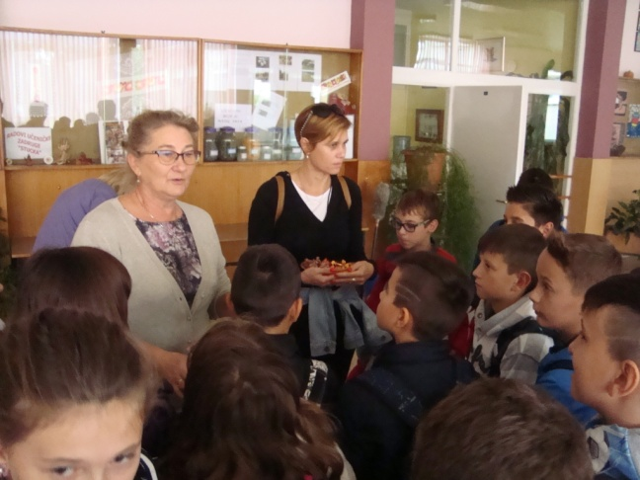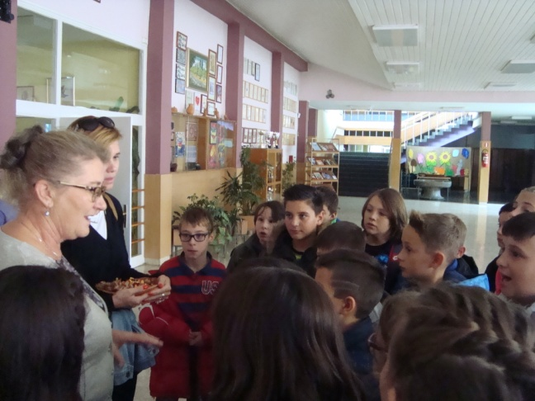
Iako je većina učenika već bila u prostorijama škole, ovom prilikom smo malo bolje upoznali sportsku dvoranu, neke učionice, vanjsku učionicu ( sjenicu kraj školskog voćnjaka) i školsku knjižnicu.
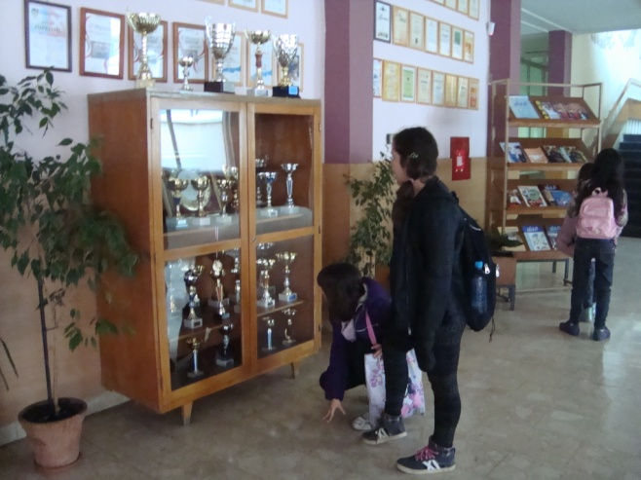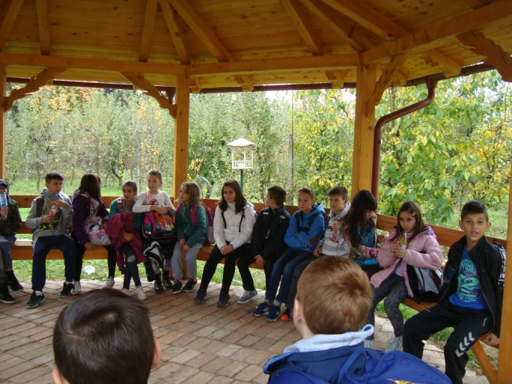
U knjižnici nas je dočekala naša knjižničarka Ljiljana ,koja nas je na zanimljiv način upoznala sa školskom knjižnicom . Maštovitom i zabavnom igrom naučili smo kako se na policama traži određena knjiga.
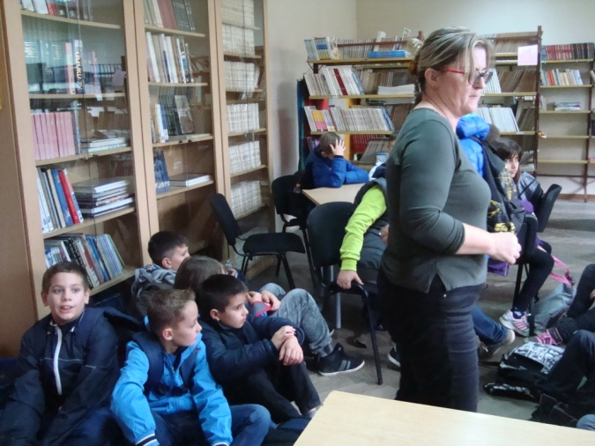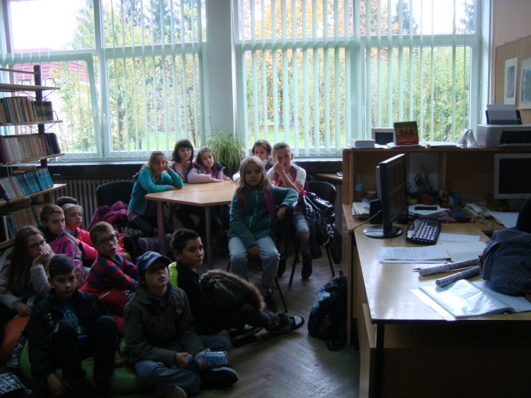

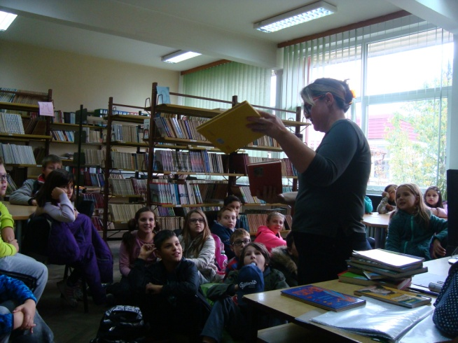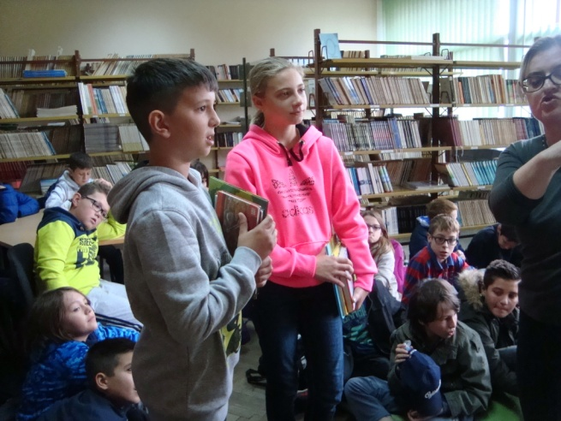
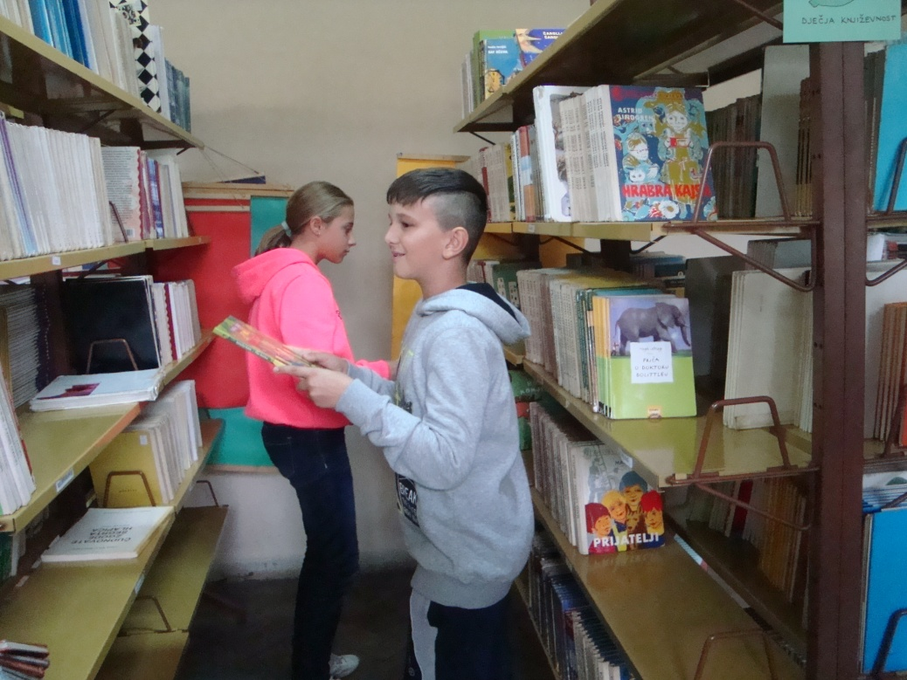
Nakon ugodnog boravka u školi, petrinjske ulice posute jesenskim lišćem odvele su nas do Gradske knjižnice i čitaonice Petrinja. Tamo smo sudjelovali u predstavljanju knjige „Trči!Ne čekaj me !“ Knjigu nam je predstavila sama autorica, Bojana Meandžija. Svi smo je pozorno i znatiželjno slušali, dok je ona govorila o svojim danima djetinjstva , koje je provodila u skloništima i pod uzbunama zbog rata u Karlovcu. Sve te dane vjerno je opisala u svojoj knjizi.
Na kraju je mlada književnica ,našem prijatelju Dadi poklonila knjigu kao rođendanski poklon.
Literarno – novinarska skupina
